202312621KK1

(2022·扬州中学高一期中)如图是探究影响向心力大小的因素的实验装置。长槽上的挡板B到转轴的距离是挡板A的2倍，长槽上的挡板A和短槽上的挡板C到各自转轴的距离相等。转动手柄使长槽和短槽分别随变速塔轮匀速转动，槽内的球就做匀速圆周运动。横臂的挡板对球的力提供向心力，球对挡板的反作用力通过横臂的杠杆作用使弹簧测力套筒下降，从而露出标尺，标尺上红白相间的等分格显示出两个球所受向心力的比值。

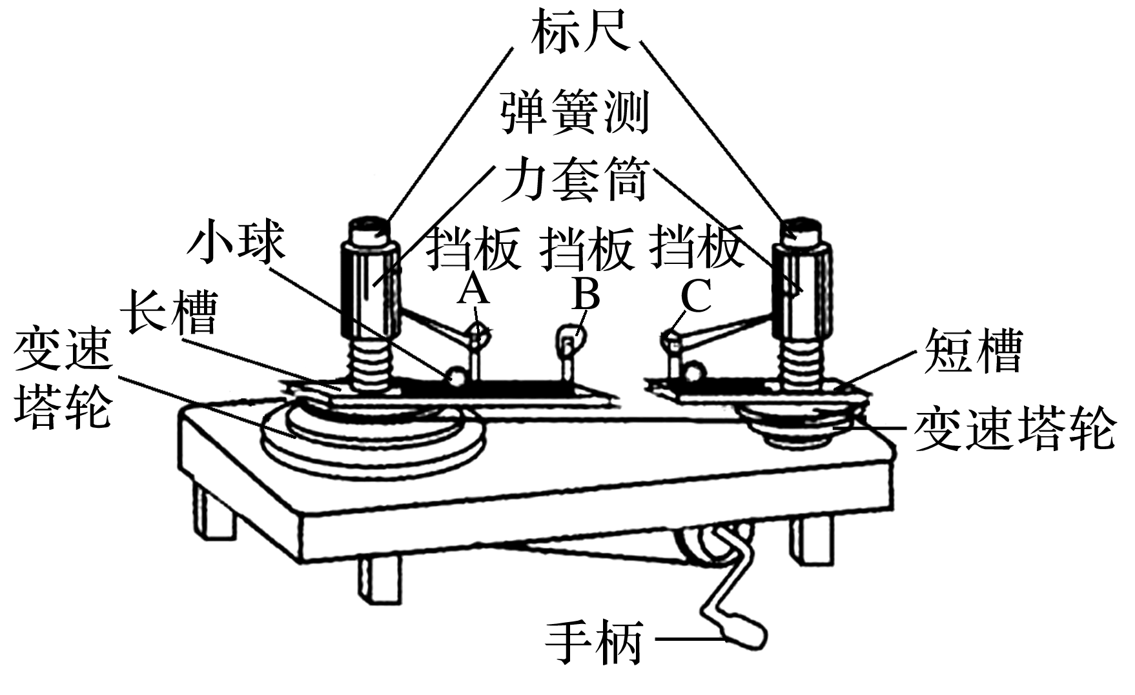

(1)该实验应用________________(选填“理想实验法”“控制变量法”或“等效替代法”)来探究向心力的大小*F*与质量*m*、角速度*ω*和半径*r*之间的关系。

(2)探究向心力的大小*F*与角速度*ω*的关系时，应将传动皮带套在两塔轮半径不同的轮盘上，将质量相同的小球分别放在挡板C和挡板__________处。(选填“A”或“B”)。